实验报告
姓名： 李彦萱 专业： 电子科学与技术 学号： 3250100761
课程名称： 数字系统 任课老师： 李宇波
实验名称： lab1:Xilinx Development Software 实验日期： 2026.3.13
1 实验目的和要求
1.1 实验目的
学习如何使用Xilinx电路设计软件进行数字电路的设计与实现

1.2 实验要求
使用Xilinx软件设计一个2选1多路复用器。将输入端a、b、s分别连接至三个开关，输出端y连接至LED。将该电路实现在FPGA板上，进行测试验证其工作正确性。
- 使用AND/或/非门级Verilog描述进行设计（门级描述）；
- 使用布尔函数Verilog描述进行设计（数据流描述）；
- 使用Always语句和if-else语句进行设计（行为描述）；
- 使用Always语句和case语句进行设计（行为描述）。

2 实验原理
对于2选1多路复用器器件的原理，存在三个输入和一个输出。当选择端s=0时，输出y=a，当选择端s=1时，输出y=b。
对于实验的具体实现：
在程序语言上用Verilog描述2选1多路复用器的逻辑，软件生成比特流文件（.bit），下载到 FPGA 芯片。
在具体实现上，通过开关输入数据与选择信号，由 LED 显示输出结果，直观验证多路选择器 “根据选择信号从两路输入中选一路输出” 的功能。
3 实验内容
在vivado中成功建立project之后通过一系列设置变量，根据实验要求采用四种方法进行设计，分别如下：
3.1门级描述
在这种情况中，我通过实例化与或非以及异或门，根据y=(a·s’)+(b·s)进行编程
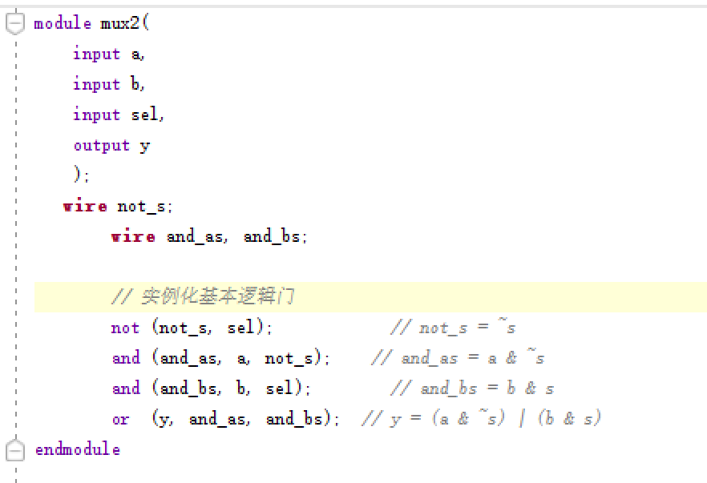
3.2 数据流描述
在 Verilog 中，我通过使用 assign 语句来描述信号的流动，达成mux2的功能。
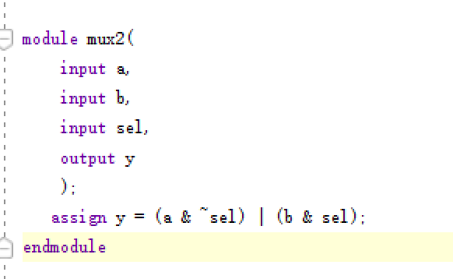
3.3 行为描述：使用Always语句和if-else语句
在此种情况中，我利用if-else的逻辑实现程序设计
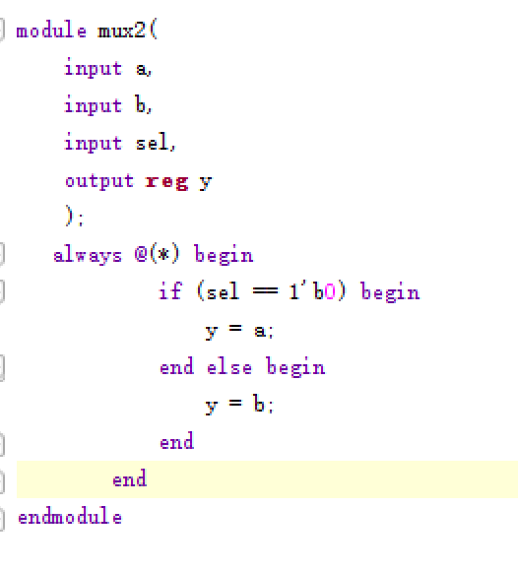
3.4 行为描述：使用Always语句和case语句
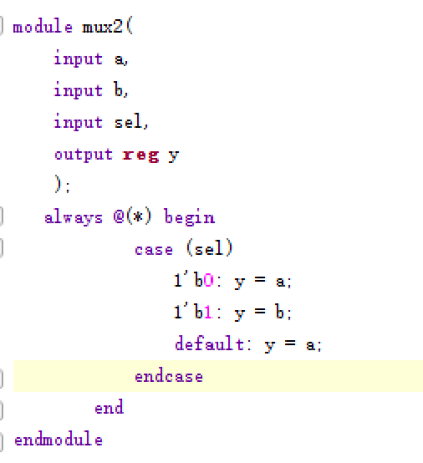
在编写完程序后进行约束文件的设置，如下图：
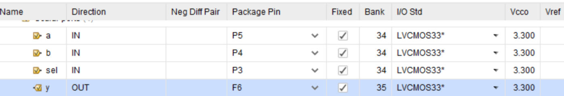
最后进行了硬件链接，并运行代码。
4 实验结果和分析
在完成四种程序后我均进行了Run Implementation，他们的结果相同，输入输出如下（开关开用1表示，灯亮用1表示）：
a | b | s | y | a | b | s | y
1 | 0 | 1 | 0 | 1 | 0 | 0 | 1
1 | 1 | 1 | 1 | 1 | 1 | 0 | 1
0 | 1 | 1 | 1 | 0 | 1 | 0 | 0
0 | 0 | 1 | 0 | 0 | 0 | 0 | 0

部分实测图片如下:
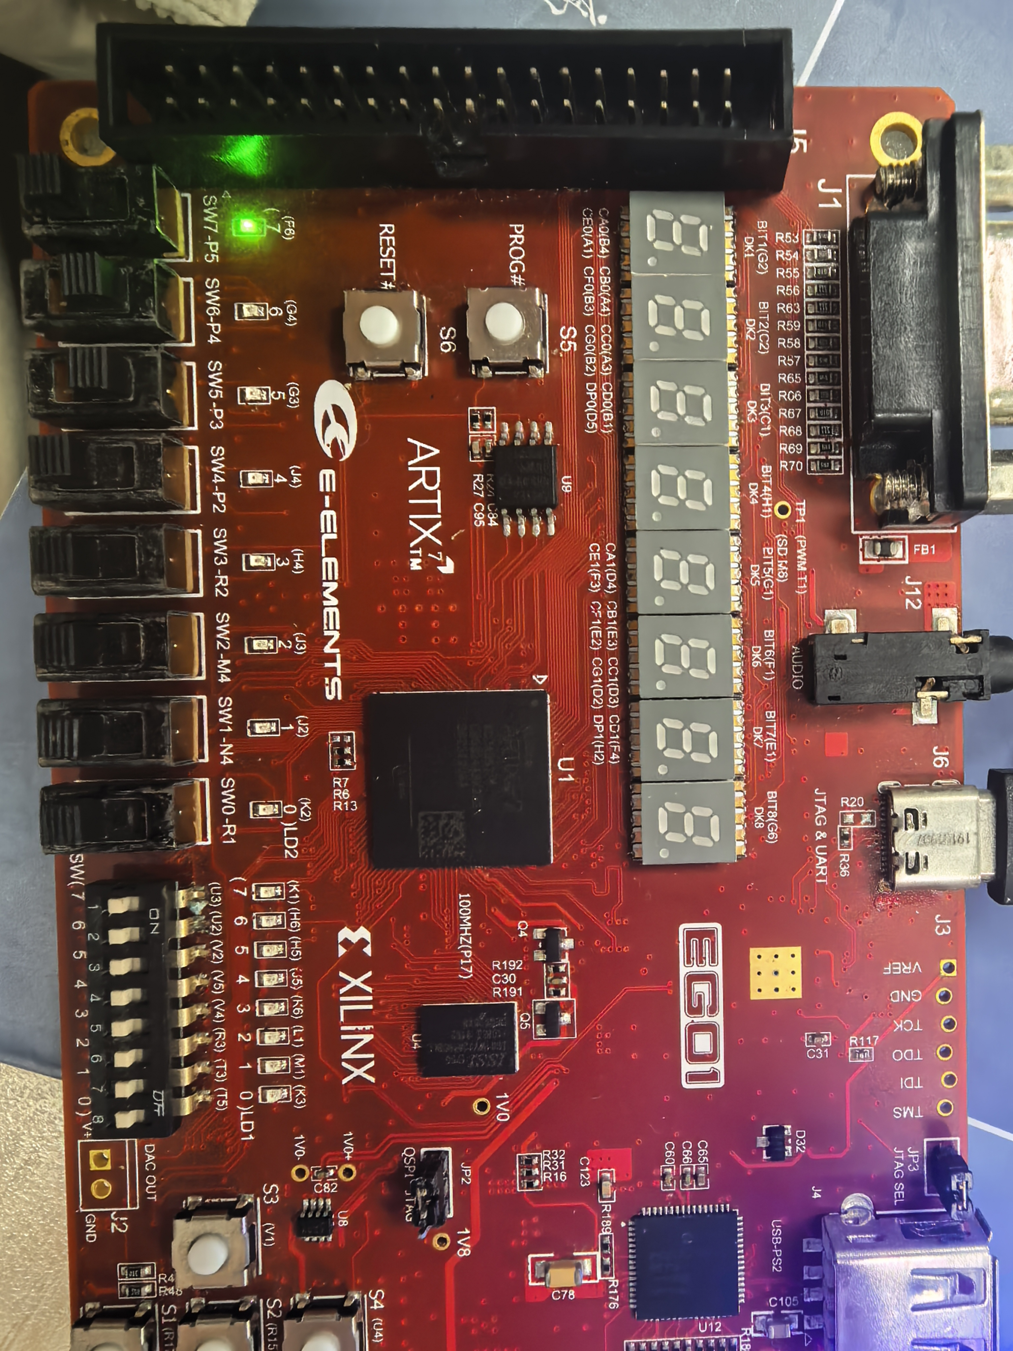 s=1 b=1时输出为1
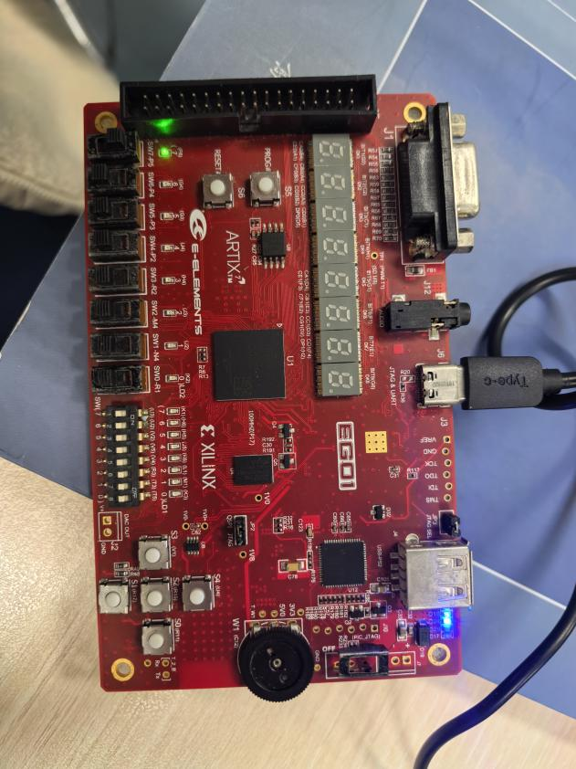 s=0 a=1时输出为1
- 心得与体会
对于一开始上手vivado以及verilog编程语句还是经历了一番波折，操作过程较为复杂，需要在不同阶段编译，其中遇到了第一块电源开关损坏，在更换板子之前找了一个可以导电的零件先把电源开起来了。不过最后实验完成的较为顺利，8种可能情况均成功通过测试。在此过程中我初步了解了vivado的使用流程并感知了verilog语句，相信对后续的硬件开发会有所助益。

